


Maria Angelica

Toro Cardona

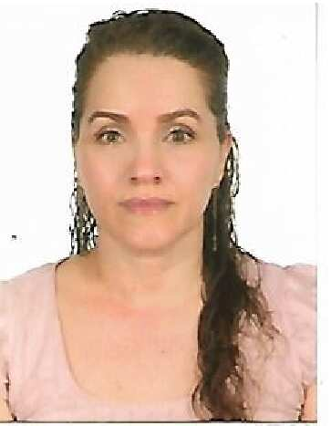
angiecardona_29@hotmail.com

DIPLOMAS Y HOBBIES

Formaciones : Diplomados, Congresos, xxxxxxxxxx xxxxxx xxxxxxxxx xxxxxxxxxxxxxxxxx
Hobbies: xxxxxxxxxxxxxxxxxxxxxxxxxxxxxx


3167470934

ESPECIALISTA EN GERENCIA EDUCATIVA
Santuario - Risaralda

PERFIL
EXPERIENCIA PROFESIONAL

Licenciada en pedagogía Infantil; Especialista en Gerencia Educativa y con Un Master en Psicopedagogía; con formación complementaria en: diplomado en: estrategias pedagógicas para dificultades de aprendizaje; diseño de instrumentos de evaluación y formulación y gestión de proyectos. Experiencia laboral de 15 años, como: maestro de escuela nueva; docente de aula Las funciones desempeñadas: dirección de grupos; desarrollo plan de área; desarrollo currículos por grado; planeación por asignaturas; desarrollo proyectos de ley.

NOMBRE DE LA EMPRESA
Docente | Belén de Umbria, Colombia
Docente de aula, Básica primaria :
- Enseñanza de contenidos de todas las áreas
- Planeación y desarrollo de Plan de Área
- Desarrollo de Proyectos de Ley

NOMBRE DE LA EMPRESA: I.E. Juan Hurtado 2020-2023
Docente | Belén de Umbria, Colombia
- Directora de grupo : Grado tercero
- Especificaciones del cargo :
Propiciar las condiciones necesarias para la enseñanza aprendizaje de los alumnos. Velar por el buen desarrollo del plan de área (todas las asignaturas). Desarrollar actividades propuestas en proyectos de ley. Mediación con las familias ; Elaboración currículo areas (comunidad académica)

NOMBRE DE LA EMPRESA: I.E. Taparcal 2014-2018
Docente | Belén de Umbria, Colombia
- Docente escuela nueva :
Direccion de grupo : todos los grados
Enseñanza de todas las asignaturas
Desarrollo plan de area todas las asignaturas
Mediacion con familias
Mediacion con la comunidad.

- Donec turpis mauris, auctor vitae sollicitudin, auctor vitae sollicitudin.
- Aenean nec turpis tortor. Ut placerat varius viver aenean nec turpis.
- Ut lacinia commodo erat id vulputate. Orci varius.

Inglés: B1

HABILIDADES
- Trabajo en equipo
- Puntualidad
- Compromiso
- Dinamismo
- Capacidad de escucha
- Creatividad

IDIOMAS

©AZURIUS – Modelos-de-curriculum.com
EDUCACIÓN
- Office
- Word
- Excel(basico)
- PowerPoint

SOFTWARE

Título: Licenciada en Pedagogía Infantil
Universidad del Tolima
20007– 2009
Título: Especialista en Gerencia Educativa
Fundación Universitaria Comfamiliar Risaralda
2020-2021
Título: Master en Psicopedagogía (Actualmente en curso)
Universidad Internacional de La Rioja
2023-2024
OTROS ESTUDIOS
Diplomados en:
- Estrategias Pedagógicas para Dificultades de aprendizaje (U. Politécnico Superior de Colombia 2023)
- Diseño e instrumentos de Evaluación (U. Politécnico Superior de Colombia 2021)
- Formulación y gestión de proyectos (U. Politécnico Superior de Colombia 2021)
- Especialista Universitario en Intervención Psicopedagógica e el aprendizaje

Nombre –María Stella Garcés(docente)
Teléfono:3207867661
Email: mariaestrella2860@gmail.com
Nombre – Julio Cesar Echeverry Restrepo
Teléfono:3113508718
Email: jogondelena@gmail.com
Nombre I.E. Juan Hurtado
Teléfono:3528018
Email: griehurtado@risaralda.gov.co

REFERENCIAS LABORALES
Nombre – Jorge Darío López Grajales
Teléfono: 3113099020

Email: jordalog57@hotmail.com
Nombre: Empresa de Transporte

Nombre – Elizabeth Toro Cardona
Teléfono:3128834214
Email: elizacardona_@hotmail.com
Nombre -Analista Centro de Gestión Bancolombia

REFERENCIAS PERSONALES

